Міністерство освіти і науки України
ЛАБОРАТОРНА РОБОТА
№ 7
з дисципліни «Програмування мобільних смарт-систем»
Мініпроєкт: складання та тестування цілісної смарт-системи

Виконав: студент групи ОІ-43
Гончаров Вадим

2026

1 Тема, мета та індивідуальний домен
Тема: інтеграція компонентів мобільної смарт-системи та фінальна перевірка. Мета — об’єднати реальний Android SensorManager, локальний TensorFlow Lite inference, Room, Firebase, WorkManager, локальні актуатори та Mock BLE. Індивідуальний домен — Sleep Tracker Simulator. Система має навчальне призначення і не є медичним засобом.

2 Функціональні та нефункціональні вимоги
Група | Вимога | Реалізація
Input | XYZ та movement intensity | AndroidAccelerometerDataSource
AI | REST/RESTLESS/ACTIVE | TFLite [1,20,3] → [1,3]
Storage | History, rules, executions, outbox | Room schema v6
Cloud | Durable Firebase delivery | Outbox + WorkManager
IoT | HR та alert command | VirtualSleepBand Mock BLE
Output | Vibration, flashlight, visible alert | AndroidSmartActuator / AlertDialog
Quality | Lifecycle, retry, validation | ViewModels, Flow, tests

Нефункціональні вимоги: відсутність блокувального I/O на main thread, збереження правил після process death, явні error/pending states, owner-scoped Firebase rules, контроль життєвого циклу sensor listener та відтворювані тести.

3 Архітектура і потік даних
SensorManager → SensorViewModel → bounded ML window → TFLite → SmartRuleEngine → RoomSmartRuleEventCoordinator. Coordinator однією Room transaction створює execution і gated outbox intent. Після commit виконується дозволена фізична дія або Mock BLE ALERT. Друга Room transaction фіксує actual outcomes, фінальний payload і readyForDelivery=true. WorkManager спочатку запускає reconciler, потім доставляє FIFO head у Firebase за stable eventId.
Room transaction не охоплює Bluetooth, Android actuator або Firebase. Crash consistency забезпечують durable intent, gated payload, idempotent Firebase key та reconciler. Після невизначеного crash результат стає OUTCOME_UNKNOWN, а фізична дія автоматично не повторюється.

4 Smart Scenarios
Користувач створює, редагує, вмикає, вимикає і видаляє правила. Sources охоплюють X/Y/Z, movement intensity та ML class. Numeric comparisons підтримують >, >=, <, <=. ML source допускає class equality. Invalid combinations відхиляються до persistence.
Поле | Значення прикладу
name | X threshold alert
source | ACCELEROMETER_X, m/s²
operator | >
threshold | 10.0
action | VIBRATION_PULSE
requiredConsecutiveMatches | 3
cooldownMillis | 5000

Pure SmartRuleEngine не виконує Android side effects. Він веде consecutive count, armed state і monotonic cooldown. Тривале true condition дає один trigger, доки правило не rearm після false condition.
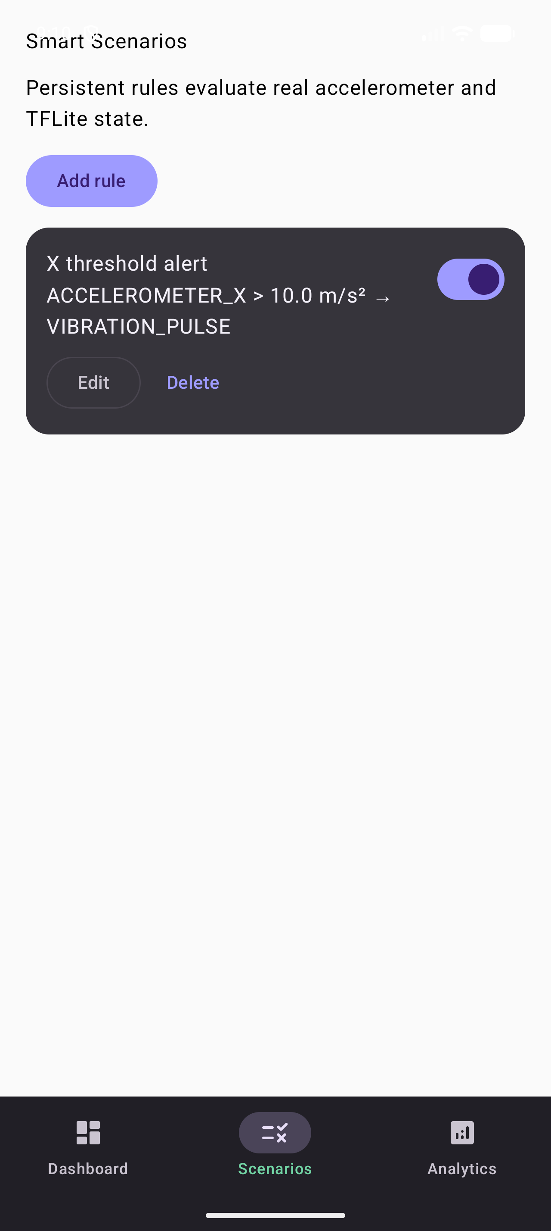
Рисунок 1 — Збережене користувацьке правило на AVD

5 Машинне навчання
ActivityClassifier завантажує реальний activity_classifier.tflite. Вхідний tensor має форму [1,20,3], вихідний — [1,3]. Класи REST, RESTLESS і ACTIVE описують синтетичні патерни руху. Незалежний synthetic test set містить 900 вікон і дав accuracy 97,22%. Це не клінічна точність.

6 Room і міграції
Поточна Room schema v6 зберігає sensor history, actuator events, Smart Rules, executions, active cloud session і bounded outbox. Migration 5→6 додає triggerSource, mlClass, mlConfidence та readyForDelivery без зміни опублікованої v5. MigrationTestHelper перевірив exported schemas v1, v2, v3, v4 і v5 до v6 та повторне відкриття бази на API 36.

7 Firebase і offline recovery
Rule trigger створює execution і cloud delivery intent атомарно. Outbox head із readyForDelivery=false блокує drainer до фіналізації actual actuator і BLE outcomes. Reconciler відновлює PENDING та ACTION_IN_PROGRESS як OUTCOME_UNKNOWN без повторної фізичної дії. Загальний ліміт 10000 не перевищується: telemetry резервує два critical slots, rule event один END_SESSION slot, а відмова є явною.

8 Mock BLE та актуатори
VirtualSleepBand моделює scan, connection, reads, writes, HR notifications і alert state. sendAlert(eventId) повертає ALERT_ACK:eventId:REV=n. Повтор того самого eventId повертає duplicate ACK без збільшення revision. Vibration і flashlight проходять AndroidSmartActuator; visible action показує Material AlertDialog.

9 Dashboard
Dashboard показує BLE connection, heart rate, XYZ, movement intensity, TFLite class/confidence, Firebase/outbox state, quick actuator controls і п’ять найновіших SensorRecord, прочитаних з Room Flow.

10 Фільтрація хибних спрацювань
Фільтрація складається з трьох рівнів: рухова метрика домену, windowed ML inference та rule-level consecutive matches/rising edge/cooldown. Exact-boundary та sustained-condition cases покриті unit tests. Runtime rearm state обнуляється після process restart.

11 Інтеграційне тестування
ID | Перевірка | Фактичний результат
L7-01 | Rule: 3 matches, edge, cooldown | PASS, JVM
L7-02 | Rule invalid combinations/boundaries | PASS, JVM
L7-03 | Mock BLE ALERT acknowledgement | PASS, JVM
L7-04 | Room rule CRUD/cascade | PASS, AVD instrumentation
L7-05 | Room migrations v1–v5 → v6 | PASS, AVD instrumentation
L7-06 | Real TFLite load/inference | PASS, AVD instrumentation
L7-07 | Rule survives app restart | PASS, AVD screenshot/video
L7-08 | Correlated TFLite → Rule → Room → BLE → Firebase | PASS, API 36 + Firebase emulators

12 Профілювання
Точка | TOTAL PSS | TOTAL RSS
Start | 115111 KB | 248764 KB
30 s | 130093 KB | 275868 KB
60 s | 129377 KB | 275564 KB
10 restarts | 92940 KB | 210920 KB

Контрольний 15-секундний debug AVD run 20 жовтня 2026 року: 333 frames, 303 modern janky frames (90,99%), legacy jank 17,72%, p50 18 ms, p90 34 ms, p95 34 ms, p99 57 ms. TOTAL PSS 133251 KB, RSS 269060 KB. Результат лишається незадовільним за modern metric і не замінює release benchmark на фізичному пристрої.

13 Виняткові ситуації
Ситуація | Поведінка
Network/Firebase failure | Pending outbox, retry, visible error
Sensor unavailable | Unavailable state, без вигаданих samples
BLE disconnected | ALERT error, без false delivery
Model init failure | ML error state, UI не падає
Outbox full | Backpressure; pending telemetry не eviction
Local DB failure | Repository error, action не видається за persisted
Activity recreation | ViewModel/Room state відновлюється
Flashlight unavailable | Unsupported/permission result

14 Відеодоказ
Файл docs/evidence/lab7/lab7-smart-scenario.mp4 створено справжнім adb shell screenrecord. Він показує UI створення та persistence правила. Він не охоплює Extended Controls і Firebase Console, тому не вважається повним доказом TC-L7-28.

15 Висновки
Lab 7 має crash-consistent Smart Rule lifecycle, Room v6, bounded outbox, recovery, correlated VirtualSleepBand ACK та idempotent Firebase event. Device E2E підтвердив один UUID від TFLite до remote ACK і local SYNCED. Статус захисту — READY WITH LIMITATIONS: debug AVD frame jank високий, physical-device release profiling і повне desktop video не виконані. Production verdict — NO-GO.

16 Фінальна приймальна перевірка
Фінальна перевірка виконана 20 жовтня 2026 року на Pixel_10_Pro AVD з Android API 36. Наведені нижче результати походять із фактичних локальних запусків, а не з припущень за кодом.
Перевірка | Результат | Доказ
Atomic execution + outbox | PASS | Одна DAO @Transaction; rollback перевірено при full outbox
Crash recovery | PASS | OUTCOME_UNKNOWN, без replay фізичної дії
Room migrations | PASS | Exported schemas v1–v5 → v6 на Android API 36
Android instrumentation | PASS | 18/18 PASS у звичайному suite; окремий correlated Firebase E2E — 1/1 PASS
Firebase Rules | PASS | 8/8 у Emulator Suite
Correlated E2E | PASS | Один executionId, BLE REV=1, remote event, local SYNCED
Performance | FAIL | 90,99% modern jank у 15 s debug AVD run

Обмеження
- Exactly-once фізичний ефект неможливо гарантувати після process death; політика recovery забороняє автоматичний replay.
- Owner-scoped Firebase session лишається обов’язковою для remote event; без активної session execution зберігається локально до reconciliation.
- Фізичний BLE, реальний датасет, release profiling на physical device і повне desktop video не перевірені.

